机密★启用前
2020年湖南省普通高中学业水平合格性考试模拟试卷三(长郡版)
生物
本试卷包括选择题和非选择题两部分。时量60分钟，满分100分。
一、选择题：本卷共30题，每题2分，共60分。在每题给出的四个选项中，只有一项是符合题目要求的。
1.原核细胞和真核细胞都具有的结构是
A.核糖体 B.线粒体 C.核膜 D.染色体
2.DNA的每个基本单位是由哪几部分组成的
A.一分子磷酸、一分子核糖和一分子含氮碱基
B.一分子磷酸、一分子脱氧核糖和四分子含氮碱基
C.一分子磷酸、一分子核糖和四分子含氮碱基
D.一分子磷酸、一分子脱氧核糖和一分子含氮碱基
3.正常生理条件下，红细胞内K⁺浓度远高于细胞外，表明K⁺进入红细胞的方式为
A.被动运输 B.主动运输 C.协助扩散 D.自由扩散
4.下列有关酶的叙述中，错误的是
A.所有酶都是蛋白质 B.酶能降低化学反应的活化能
C.酶具有催化作用 D.酶的作用受pH和温度等条件的影响
5.酶催化活性随温度变化的图像是
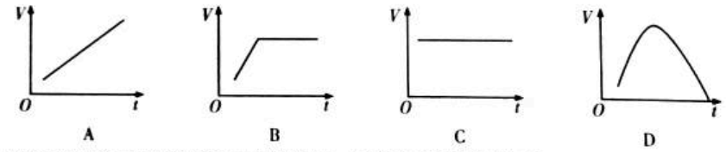
6.下图是某细胞进行有丝分裂过程的简图，相关叙述错误的是
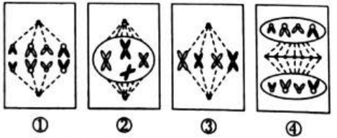
A.图示过程表示动物细胞的有丝分裂
B.①图细胞有8条染色体
C.③图细胞中染色体的着丝点排列在赤道板上
D.②图细胞.⑥图细胞分别处于有丝分裂的前期，末期
7.下列跟细胞的生命历程有关的说法。错误的是
A.细胞凋亡是由基因决定的 B.细胞分化的原因是基因的选择性表达
C.合适的条件下，癌细胞可以无限增殖 D.被感染细胞的清除属于细胞坏死
8.有关物质鉴定实验中，鉴定物质、所用试剂、实验结果，搭配完全正确的一项是
A.淀粉－碘液－绿色 B.葡萄糖－斐林试剂－砖红色
C.脂肪－双缩脲试剂－蓝色 D.蛋白质－苏丹III染液－橘黄色
9.下列有关呼吸作用和光合作用的说法，正确的是
A.酵母菌无氧呼吸的产物是乳酸 B.光合作用和呼吸作用都有ATP的生成
C.暗反应在类囊体薄膜上进行 D.胡萝卜素吸收红光和蓝紫光
10.细胞的直接能源物质是
A.三磷酸腺苷 B.糖类 C.脂肪 D.ADP
11.下列有关基因和染色体的说法，错误的是
A.基因是有遗传效应的DNA片段 B.基因可以控制蛋白质的合成
C.1个DNA分子上有多个基因 D.转录时基因的两条链都可以作为模板
12.减数分裂产生的配子的染色体组成具有多样性，主要取决于
A.同源染色体的复制 B.同源染色体的联会和分离
C.非姐妹染色单体的交叉互换和非同源染色体的自由组合 D.染色体着丝点的分裂
13.下列有关DNA复制的说法，正确的是
A.DNA复制发生在分裂期
B.DNA复制具有半保留复制、边解旋边复制的特点
C.DNA复制时只以其中一条链作为模板
D.DNA复制需要的原料是核糖核苷酸
14.用秋水仙素可诱导多倍体形成，其原理是秋水仙素能
A.诱导染色体多次复制 B.促进染色单体分开，形成染色体
C.抑制细胞有丝分裂时纺锤体的形成 D.促进细胞融合
15.按照现代生物进化理论，下列说法不正确的是
A.种群是生物进化的基本单位 B.共同进化就是指不同物种之间的相互影响和不断发展
C.突变和基因重组产生进化的原材料 D.自然选择使基因频率发生定向改变
16.下列跟育种有关的说法中，错误的是
A.单倍体育种的原理是染色体变异，能明显缩短育种年限
B.诱变育种的原理是基因突变
C.基因工程育种的原理是基因重组
D.无子番茄与无子西瓜的培育方法一样
17.下列有关人类遗传病的说法，正确的是
A.白化病是常染色体显性遗传病 B.抗维生素D佝偻病女性发病率高于男性
C.红绿色盲的遗传跟性别无关 D.遗传病都由致病基因控制
18.下列关于变异的说法错误的是
A.基因突变可以产生新基因 B.基因突变具有低频性、不定向性的特点
C.基因突变通常发生在分裂期 D.染色体变异导致基因的数目或排列顺序发生改变
19.一个四分体所含有的染色单体数目是
A.4 B.1 C.8 D.2
20.豌豆杂交实验中，F₁黄色圆粒豌豆自交得到F₂，下列说法错误的是
A.F₂含有8种基因型 B.F₂中纯合子的比例是1/4
C.F₂含有4种表现型 D.F₁产生了4种配子
21.下列不属于细胞外液的是
A.血浆 B.泪液 C.淋巴 D.组织液
22.神经元之间通过突触传递信息，与神经递质特异性结合的受体位于
A.突触小泡 B.突触前膜 C.突触间隙 D.突触后膜
23.下列激素可以降血糖的是
A.胰高血糖素 B.胰岛素 C.肾上腺素 D.甲状腺激素
24.在细胞免疫中，使靶细胞发生裂解的细胞是
A.吞噬细胞 B.浆细胞 C.效应T细胞 D.T细胞
25.下列有关植物激素的叙述中，正确的是
A.乙烯的作用主要是促进植物果实的发育
B.根的向重力生长与顶端优势都体现了生长素作用的两重性特点
C.赤霉素能促进种子的休眠
D.植物生长调节剂就是植物激素
26.下列有关生态系统的叙述，不正确的是
A.生态系统的功能包括能量流动、物质循环和信息传递
B.生态系统的结构包括生态系统的组成成分、食物链和食物网
C.生态系统的能量流动包括能量的输入、传递、转化和散失
D.生态系统中信息的种类有物理信息、化学信息两种
27.下列不属于种群特征的是
A.性别比例 B.年龄组成 C.种群密度 D.丰富度
28.区别不同群落的重要特征是
A.种间关系 B.食物链和食物网 C.物种组成 D.空间结构
29.如图为不同浓度生长索类似物对小麦胚芽鞘生长影响的曲线图，有关叙述正确的是
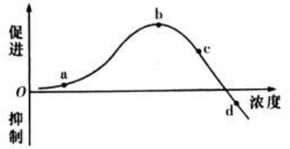
A.a点对应浓度的生长素类似物抑制胚芽鞘生长
B.c点对应浓度的生长素类似物抑制胚芽鞘生长
C.d点对应浓度的生长素类似物促进胚芽鞘生长
D.b点对应的浓度为生长素类似物促进胚芽鞘生长的最适浓度
30.下列有关动物生命活动调节的说法，错误的是
A.下丘脑是水盐平衡调节中枢 B.甲状腺激素的分泌存在分级调节
C.激素具有微量高效的特点 D.激素起作用后还能继续发挥作用
二、非选择题：本卷共4题，共40分。
31.(10分)近几年，我国西部加快发展畜牧业，同时注重保护生态环境。下图为某草原生态系统的部分食物网，请据图回答。
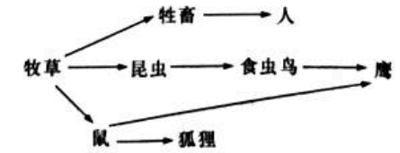
(1)鼠和牲畜的种间关系是 。若要调查鼠的种群密度，应采取的调查方法是 。
(2)调查发现，随着鼠的数量增加，狐狸的数量也逐渐增多，狐狸的数量增多反过来使鼠的数量减少。这说明生物群落内部存在 调节。
(3)若该草原出现过度放牧，首先会导致图中 大量减少，从而使该生态系统遭到严重破坏，故应注意合理放牧。
(4)生态系统的营养结构是 ，生态系统的物质循环和能量流动就是沿着这种渠道进行的。
32.(10分)下图是光合作用过程的部分图解。据图回答：
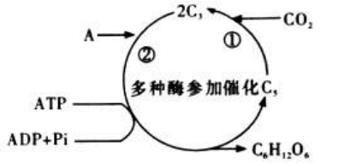
(1)此图表示光合作用的 阶段，发生的场所是 。
(2)图中A表示的物质是 ，②表示的化学过程是 。
(3)图中ATP的形成所需能量最终来自于 所吸收的光能。
33.(10分)某同学想要做“观察根尖分生组织细胞的有丝分裂”这一实验。据此回答下列问题：
(1)在实验过程中， (填“能”或“不能”)观察到一个细胞连续分裂的过程。绝大多数细胞处于 (填“间期”或“分裂期”)。
(2)解离液的作用是 。用到的染色剂是 (填“龙胆紫溶液"或“双缩脲试剂”)。
(3)分生区细胞的特点是 。
34.(10分)孟德尔以豌豆为材料进行杂交实验并对实验结果进行分析，发现了生物的遗传规律。下图为纯合圆粒豌豆与纯合皱粒豌豆杂交实验过程图解，请据图回答问题：
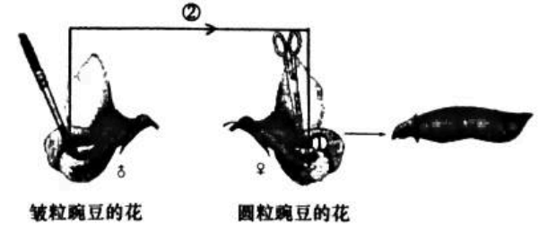
(1)上图中操作①是对母本去雄，操作②是 (填“自然授粉”或“人工授粉”)。
(2)豌豆圆粒对皱粒为显性，该实验得到的F₁性状表现为 ；让F₁植株自交得F₂，在F₂中出现了圆粒与皱粒，这一现象叫做 。
(3)孟德尔选用F₁与 (填“圆粒”或“皱粒”)进行测交，观察其后代表现型及比例，验证了F₁能产生含不同遗传因子的两种配子且比例为1：1。
(4)盂德尔在对豌豆杂交实验的研究中，通过“提出问题→作出假说→演绎推理→实验检验演绎推理的结论”，发现了分离定律，这种研究方法叫做 。

